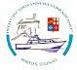  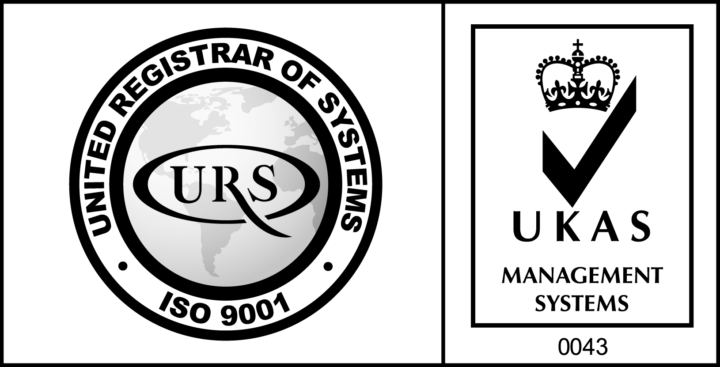  CERTIFICAZIONE  AGENZIA FORMATIVA  n. 34423/0001/UK/It | 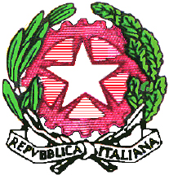  ISTITUTO STATALE D’ISTRUZIONE SUPERIORE  “R. DEL ROSSO - G. DA VERRAZZANO”  Via Panoramica, 81 - 58019 - Porto S. Stefano (GR)  Telefono +39 0564 812490/0564 810045  Fax +39 0564 814175  C.F. 82002910535  (GRIS00900X) | 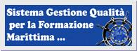  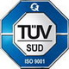  CERTIFICATO N. 5010014484
Sito web: www.daverrazzano.it e-mail: gris00900x@istruzione.it - segreteria@daverrazzano.it
Posta elettronica certificata: segreteria@pec.daverrazzano.it - gris00900x@pec.istruzione.it

PROGRAMMA SCIENZE
Classe: IV A LINGUISTICO

CHIMICA

Le reazioni chimiche
Tipi di reazioni e bilanciamento
La velocità delle reazioni chimiche: fattori che influenzano la velocità di reazione, energia di attivazione, il meccanismo di reazione, i catalizzatori.

L’equilibrio chimico: costante di equilibrio; l’equilibrio si può spostare.

BIOLOGIA

Anatomia e fisiologia degli apparati del corpo umano e principali malattie

Sistema circolatorio: anatomia del circolatorio umano, ciclo cardiaco e pacemaker. il sangue.

Sistema escretore: anatomia del rene, filtrazione, secrezione e assorbimento. Controllo idrico-salino ed eliminazione di scorie azotate.

Sistema endocrino. Le principali ghiandole del sistema endocrino.

Sistema nervoso: cellule del sistema nervoso. Tipi di neuroni. Pompa sodio-potassio e impulso nervoso. Trasmissione del potenziale d’azione. Riflesso. Sinapsi chimiche ed elettriche. Sistema nervoso centrale e periferico.

Orbetello, giugno 2020

Il docente
Carmelina Meloni

